Knowledge Base System

システム仕様書 兼 取扱説明書
作成日: 2026年4月13日

1. システム概要
本システムは、製造現場における不具合対応や点検のノウハウを蓄積し、AIエージェントによる高度な検索を可能にする次世代ナレッジベースです。Liquid GlassデザインによるプレミアムなUXを提供します。

【システム構成図】
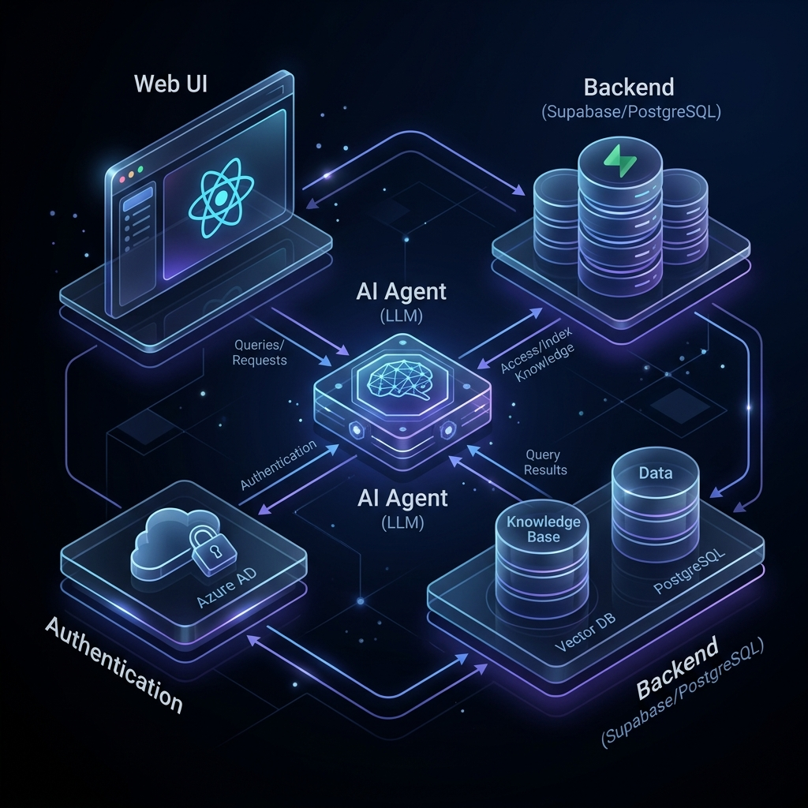

2. 技術仕様
本システムは以下のモダンな技術スタックを採用しています。
レイヤー | 採用技術
Frontend | React (TypeScript), Vite, Liquid Glass UI
Backend / DB | Supabase (PostgreSQL, Auth, Storage)
AI Agent | Vercel AI SDK, N8N Integration (予定)

3. 取扱説明

3.1 ナレッジ一覧と検索
メイン画面では、不具合現象やタグによる強力なフィルタリングが可能です。
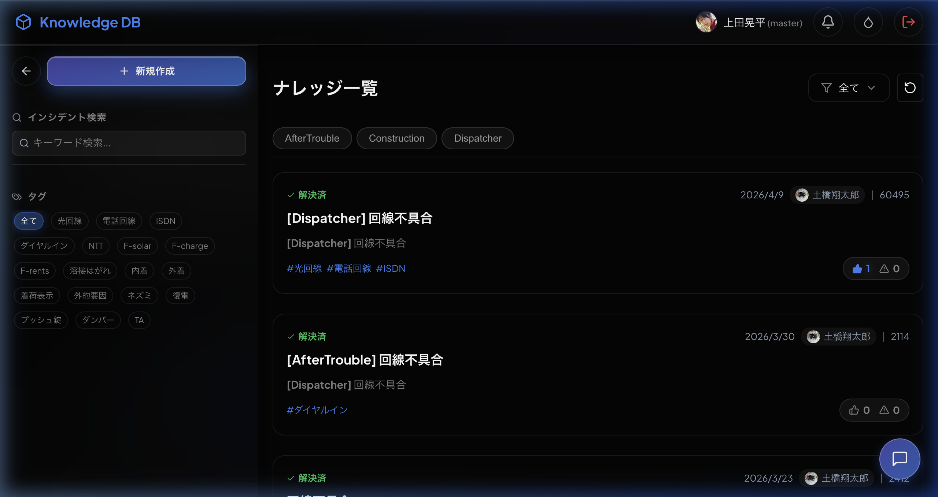

3.2 ナレッジの登録・編集
直感的なエディタにより、号機情報やカテゴリを短時間で入力できます。
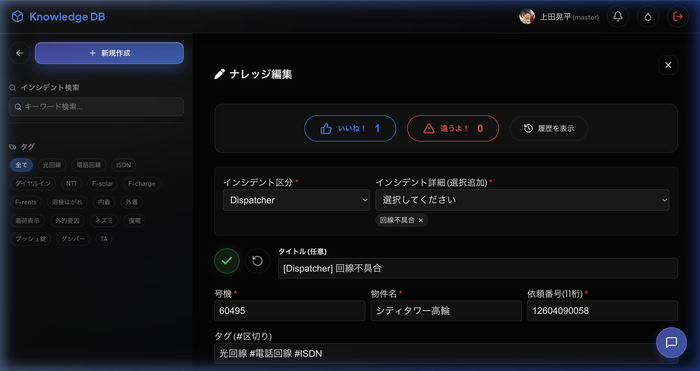

3.3 AIチャット検索
自然言語での質問に対し、AIがナレッジベースから最適な回答を抽出します。
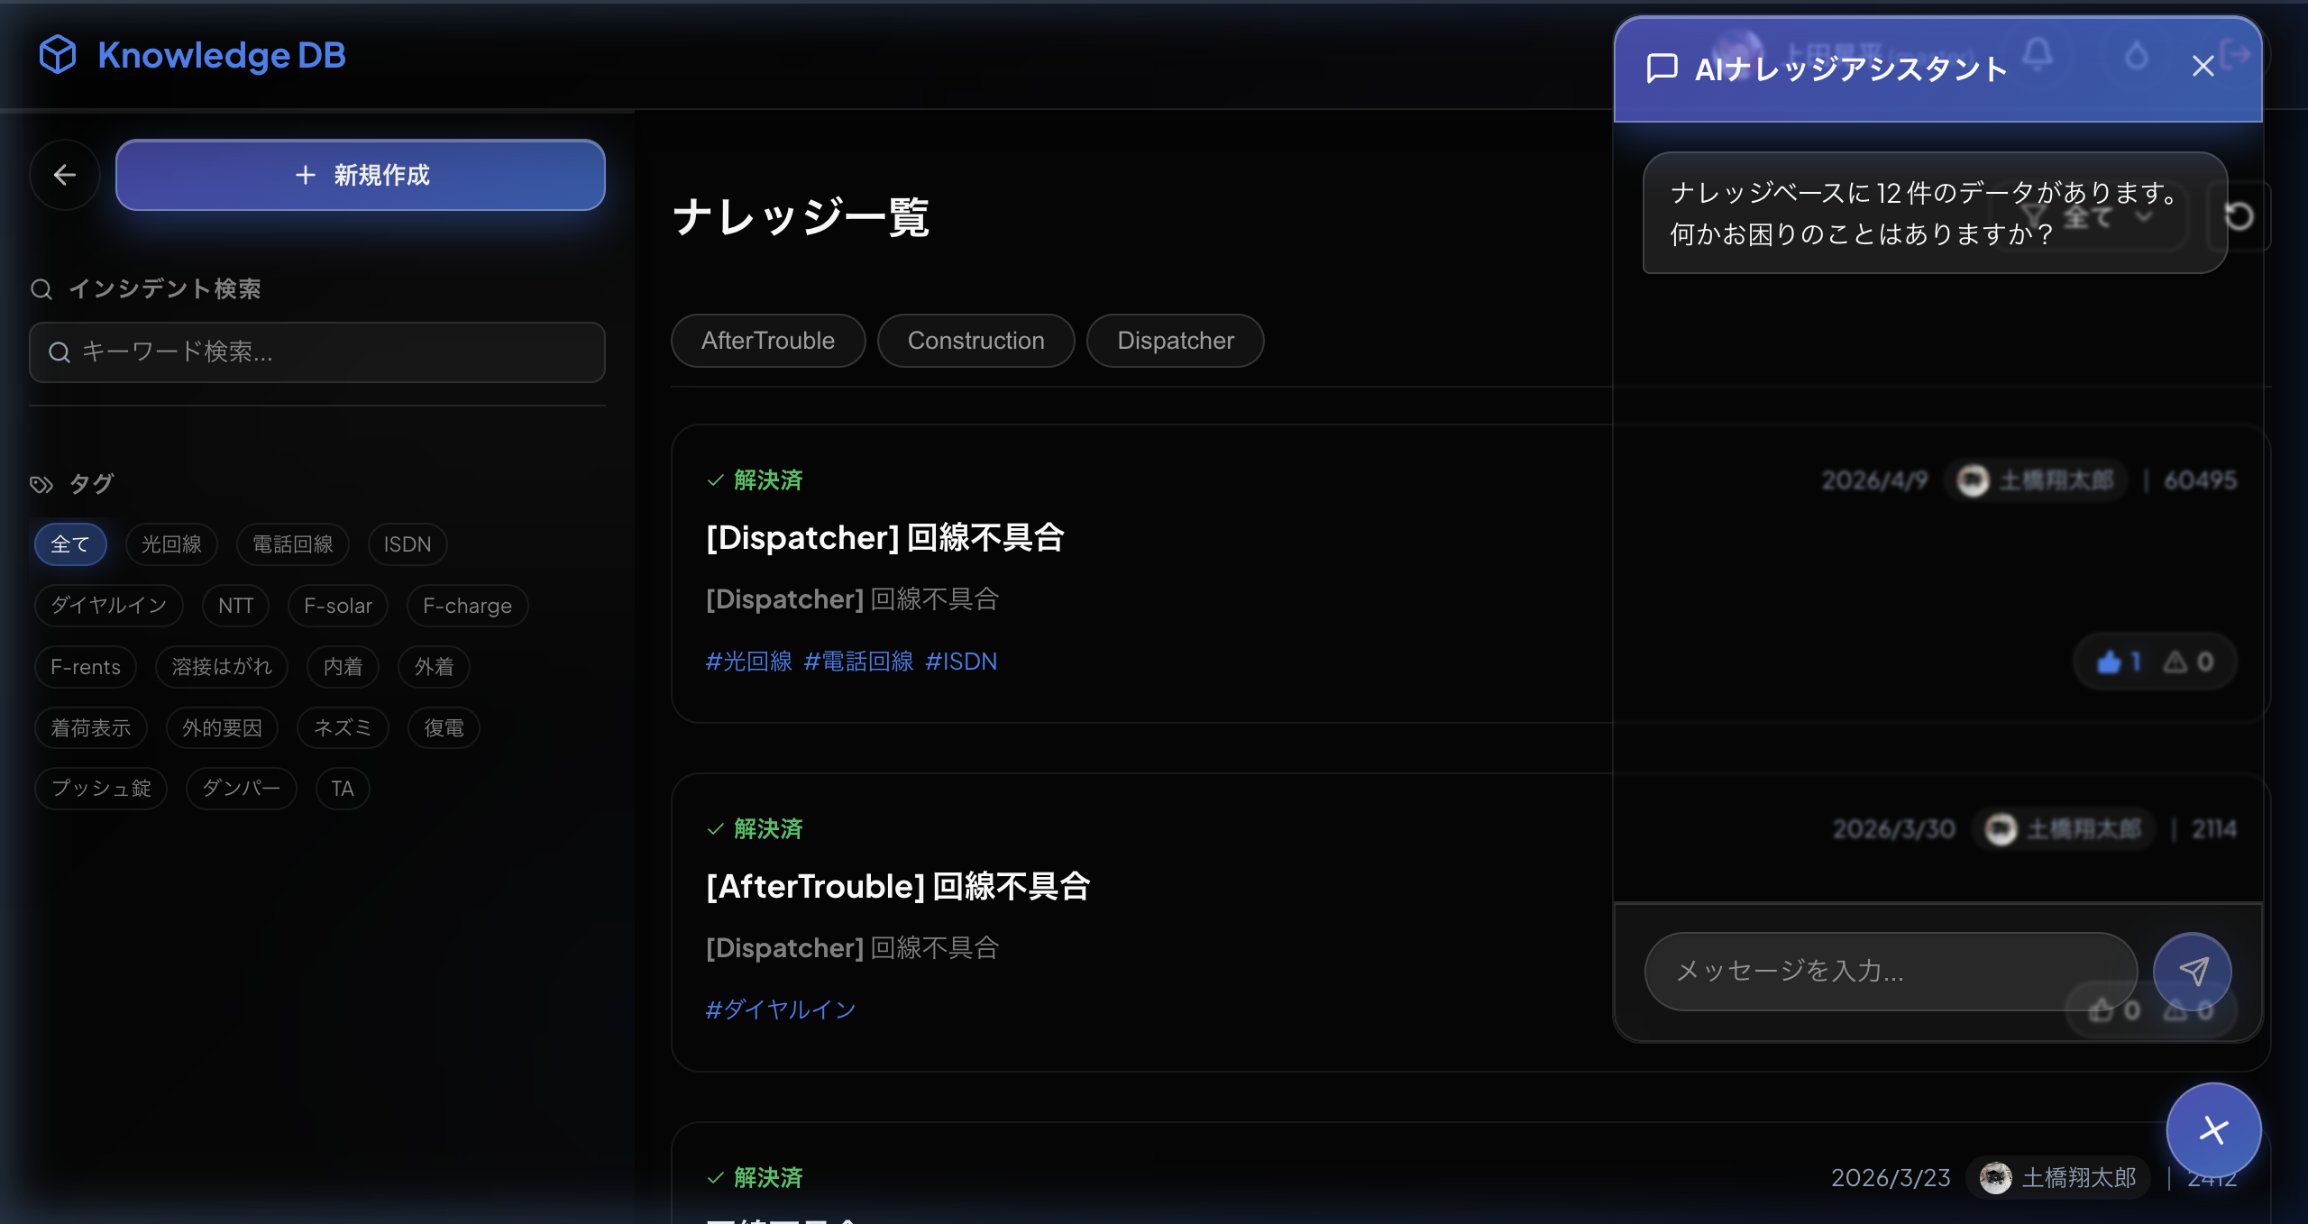

4. 管理者マニュアル
管理者は、カテゴリの追加やユーザーの権限管理を行うことができます。
